BUKU AKTIVITAS HARIAN

PRAKTIK KERJA LAPANGAN
TA. 2025 / 2026



Nama | : | Nama Mahasiswa
NIM | : | 10101010
Tempat PKL | : | PT/CV Perusahaan

PROGRAM STUDI D3 SISTEM INFORMASI/D4 TRPL
POLITEKNIK NEGERI SUBANG
2026
LEMBAR PENGESAHAN

BUKU AKTIVITAS HARIAN
DI
PT / CV PERUSAHAAN / DINAS

Oleh :
Nama Mahasiswa
NIM 10101010

Disetujui dan disahkan sebagai
Buku Aktivitas Harian

Bandung, 9 Januari 2027
Jabatan Pembimbing Lapangan,

Ttd + Stempel

Nama Pembimbing Lapangan

LAPORAN AKTIVITAS HARIAN
Hari Ke-1, Tanggal 4 Agustus 2025
Bidang Pekerjaan | Kegiatan & Bukti | Tools yang digunakan,  Masalah dan Solusi
UI Design | - Mengelakukan pengerjaan tugas yang berikan oleh mentor pembuatan icon app  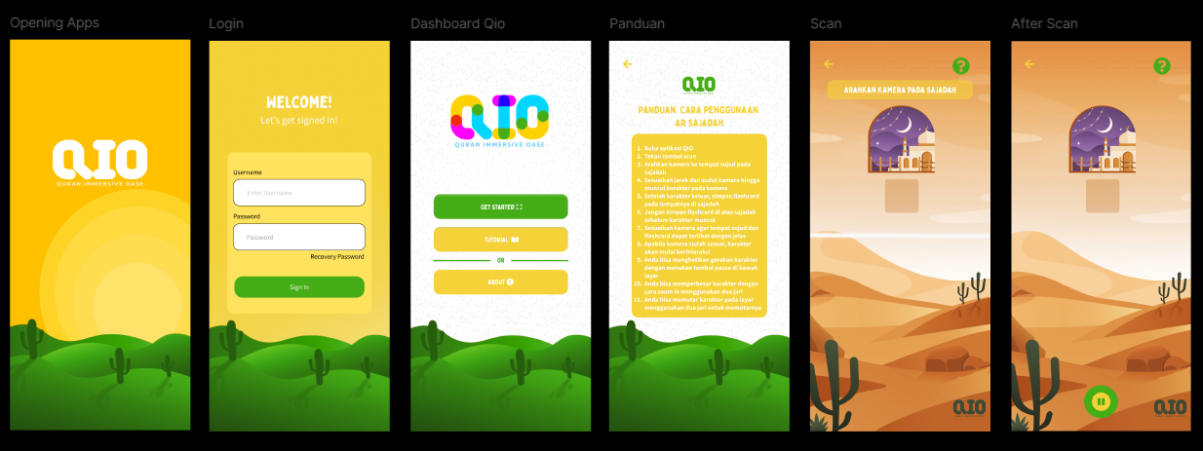 | - Tools:  Figma Dekstop  - Masalah:  Ikon tidak muncul pada mode presentasi  - Solusi:  ikon ditempatkan di dalam bingkai yang sesuai dan memeriksa apakah bingkai tersebut terlihat dalam hierarki lapisan

Hari Ke-2, Tanggal 5 Agustus 2025
Bidang Pekerjaan | Kegiatan & Bukti | Tools yang digunakan,  Masalah dan Solusi
UI Design | - Melakukan pengerjaan tugas sebelumnya yang diberikan oleh mentor pembuatan icon app  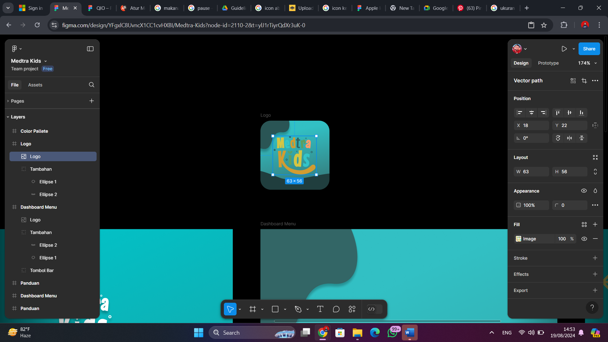 | - Tools:  Figma Browser  - Masalah:  Ikon tidak muncul pada mode presentasi  - Solusi:  ikon ditempatkan di dalam bingkai yang sesuai dan memeriksa apakah bingkai tersebut terlihat dalam hierarki lapisan
Hari Ke-3, Tanggal 6 Agustus 2025
Bidang Pekerjaan | Kegiatan & Bukti | Tools yang digunakan,  Masalah dan Solusi
Front End Developer | - Mengikuti kegiatan “IKL Fun Talk” yang merupakan acara Launching Logo baru Ikatan Karyawan Len (IKL) dan Talkshow bersama pengurus Ikatan Karyawan Len (IKL) dengan Tema “Duduak Basamo”  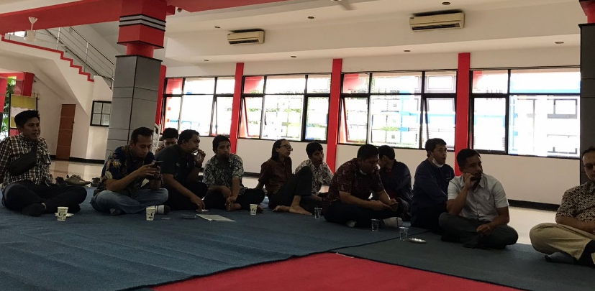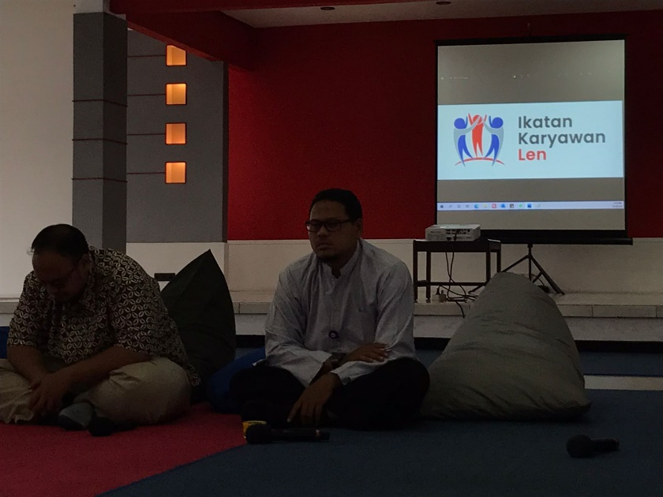 | - Tools:  - Masalah:  Tidak Ada  - Solusi:  Tidak Ada
Hari Ke-4, Tanggal 7 Agustus 2025
Bidang Pekerjaan | Kegiatan & Bukti | Tools yang digunakan,  Masalah dan Solusi
UI Design | - Melakukan perbaikan layout menu ‘user’ sistem “ToolCrib” pada halaman Daftar Tools, halaman Resume Peminjaman, halaman Transaksi Pengembalian dan pada halaman Daftar Tools  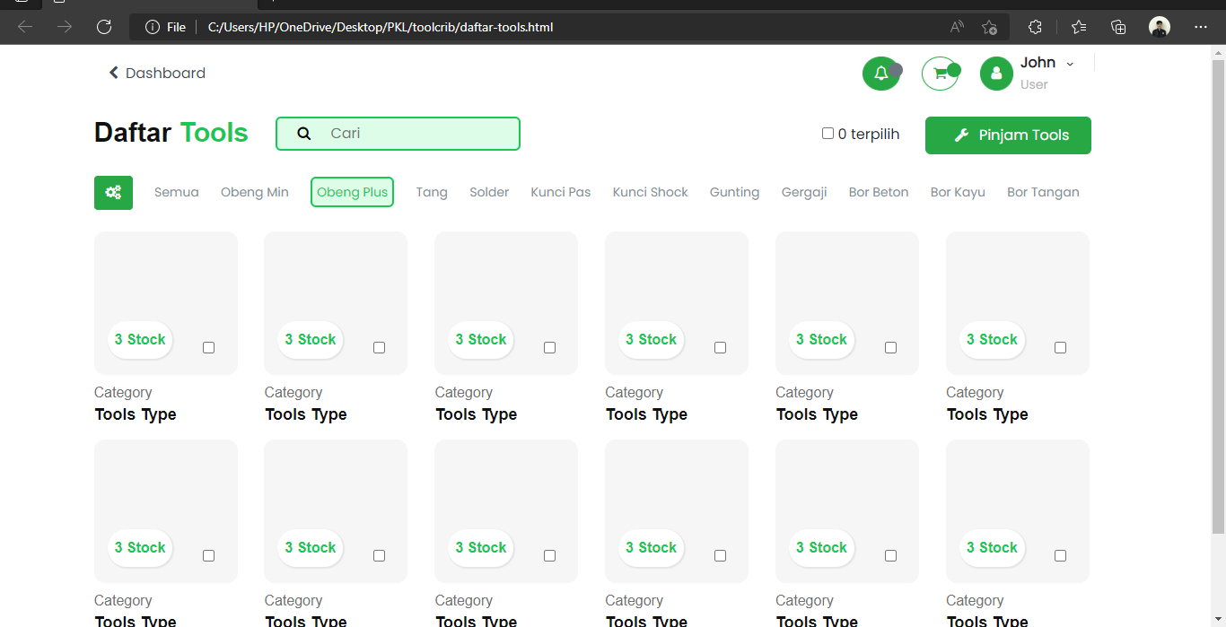  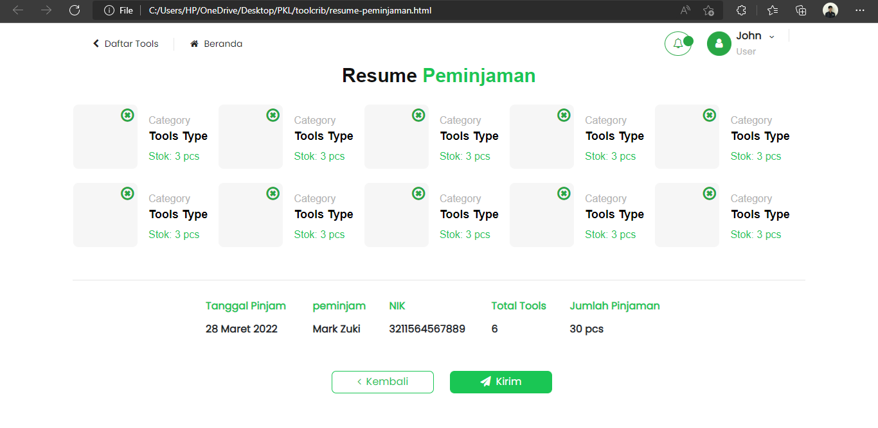 | - Tools:  VS Code  - Masalah:  Ikon tidak muncul pada mode presentasi  - Solusi:  ikon ditempatkan di dalam bingkai yang sesuai dan memeriksa apakah bingkai tersebut terlihat dalam hierarki lapisan

Hari Ke-5, Tanggal 8 Agustus 2025
Bidang Pekerjaan | Kegiatan & Bukti | Tools yang digunakan,  Masalah dan Solusi
UI Design | - Menanalisis User Interface sistem “MC BRO – Smart Factory” Versi ke-6  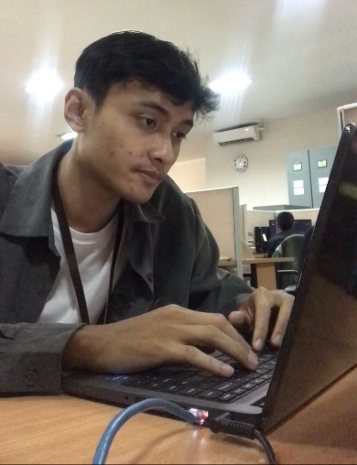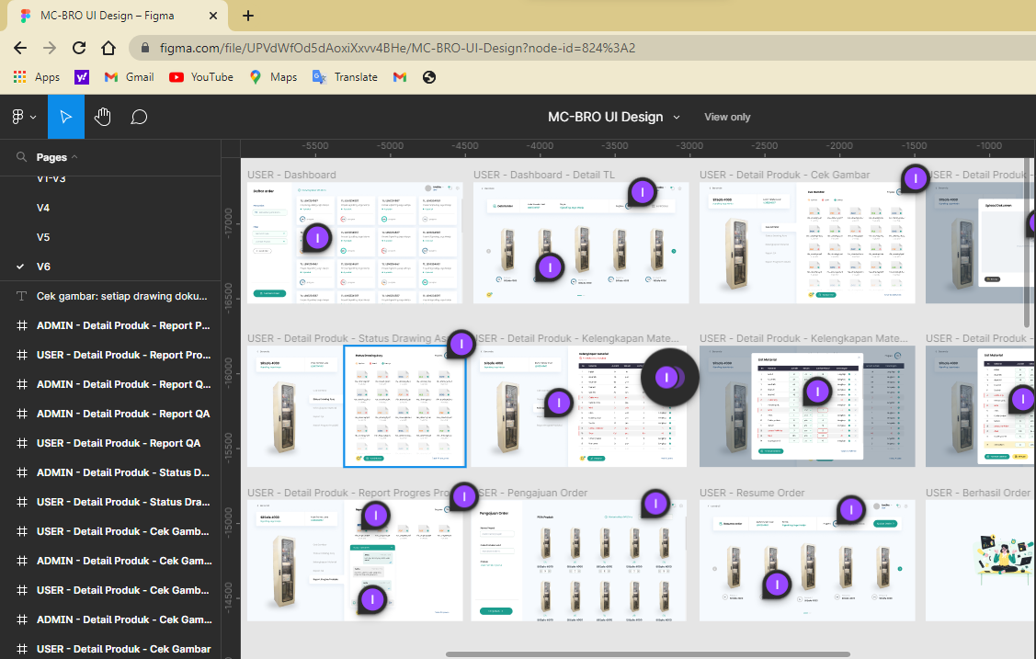 | - Tools:  Figma  - Masalah:  Ikon tidak muncul pada mode presentasi  - Solusi:  ikon ditempatkan di dalam bingkai yang sesuai dan memeriksa apakah bingkai tersebut terlihat dalam hierarki lapisan

